FELADATKIÍRÁS
A feladatkiírást a tanszék saját előírása szerint vagy a tanszéki adminisztrációban lehet átvenni, és a tanszéki pecséttel ellátott, a tanszékvezető által aláírt lapot kell belefűzni a leadott munkába, vagy a tanszékvezető által elektronikusan jóváhagyott feladatkiírást kell a Diplomaterv Portálról letölteni és a leadott munkába belefűzni (ezen oldal HELYETT, ez az oldal csak útmutatás). Az elektronikusan feltöltött dolgozatban már nem kell megismételni a feladatkiírást.

Budapesti Műszaki és Gazdaságtudományi Egyetem
Villamosmérnöki és Informatikai Kar
XXX Tanszék

Szoboszlai Lilla

Gráfok (nem)izomorfiája
és kapcsolódó tanulást segítő webes alkalmazás fejlesztése
Konzulens
Héger Tamás
BUDAPEST, 2026
Tartalomjegyzék
Összefoglaló 5
Abstract 6
Bevezetés 7
Matematikai alapok és a gráfizomorfizmus-problémája 8
Gráfelméleti alapfogalmak 8
1.1.1 Definíció (Gráf): 8
1.1.2 Definíció (fokszám és fokszám sorozat): 8
1.1.3 Definíció (összefüggő gráf és komponensek): 8
1.1.4 Definíció (gráf komplementer): 9
1.1.5 Definíció (reguláris gráf) 9
1.1.6 Definíció (erősen reguláris gráf) 9
Gráfizomorfizmus definiálása 9
1.1.6 Definíció (gráf izomorfizmus): 9
Gráfizomorfizmus előszűrése 10
Weisfeiler-Leman algoritmus 12
Gráfizomorfizmus bizonyítása 15
Gráfizomorfizmushoz kapcsolódó kutatások 17
Izomorfizmus random gráfon 17
1.1.7 Tétel: 17
1.1.8 Tétel: 18
A Schmidt–Druffel-féle távolsági mátrix alapú backtrack algoritmus 19
1.1.9 Definíció (távolság mátrix): 19
A program megtervezése 21
Irodalomjegyzék 22
Függelék 23
I. Függelék Nyilatkozat generatív mesterséges intelligencia alkalmazásáról 23

Hallgatói nyilatkozat
Alulírott Szoboszlai Lilla, szigorló hallgató kijelentem, hogy ezt a szakdolgozatot/ diplomatervet (nem kívánt törlendő) meg nem engedett segítség nélkül, saját magam készítettem, csak a megadott forrásokat (szakirodalom, eszközök stb.) használtam fel. Minden olyan részt, melyet szó szerint, vagy azonos értelemben, de átfogalmazva más forrásból átvettem, egyértelműen, a forrás megadásával megjelöltem. A Függelékben egyértelműen megjelöltem, hogy a mesterséges intelligencia eszközeit alkalmaztam-e a dolgozat elkészítéséhez; amennyiben igen, annak módját és mértékét a táblázatban közöltem. Tudomásul veszem, hogy a mesterséges intelligenciával generált tartalomért – annak mértékétől függetlenül – teljes felelősséggel tartozom.
Hozzájárulok, hogy a jelen munkám alapadatait (szerző(k), cím, angol és magyar nyelvű tartalmi kivonat, készítés éve, konzulens(ek) neve) a BME VIK az interneten nyilvánosan hozzáférhetővé tegye, a munka teljes szövege pedig a BME Címtárban regisztrált személyek számára elérhető legyen. Kijelentem, hogy a benyújtott munka és annak elektronikus verziója megegyezik. Dékáni engedéllyel titkosított diplomatervek esetén a dolgozat szövege csak 3 év eltelte után válik hozzáférhetővé.
Kelt: Budapest, 2026. 05. 21.
...…………………………………………….
Szoboszlai Lilla

Összefoglaló
Ide jön a ½-1 oldalas magyar nyelvű összefoglaló, melynek szövege a Diplomaterv Portálra külön is feltöltésre kerül.

Abstract
Ide jön a ½-1 oldalas angol nyelvű összefoglaló, amelynek szövege a Diplomaterv Portálra külön is feltöltésre kerül.

Bevezetés

Matematikai alapok és a gráfizomorfizmus-problémája

Gráfelméleti alapfogalmak
A gráfizomorfizmus problémájának megértéséhez és annak eldöntésére alkalmas algoritmusok tárgyalásához, elengedhetetlen a gráfok alapvető tulajdonságainak megértése. Ebben a fejezetben a dolgozathoz releváns definíciókat és jelöléseket tekintjük át.

Definíció (Gráf):
Legyen $V≠0$tetszőleges, véges halmaz. Legyen továbbá $E$ egy olyan halmaz, aminek minden eleme a $V$ egy két elem˝u részhalmaza. Ekkor a $G = (V,E)$ párt egyszerű gráfnak nevezzük, aminek a csúcshalmaza $V(G) = V$és az élhalmaza $E(G) = E$. [1]
Az oktatóprogram keretein belül, egyszerű irányítatlan gráfokkal foglalkozunk, hiszen a gráfizomorfizmus alapvető logikája és a bizonyítási módszerek szemléltetése ezen a modellen keresztül mutatható be a legtisztábban, anélkül, hogy a hurok- vagy párhuzamos élek feleslegesen bonyolítanák a vizualizációt és a megértést.

Definíció (fokszám és fokszám sorozat):
Azt, hogy egy gráfban $e$ él álltál összekötött két csúcs egyike v úgy is kifejezhetjük, hogy $e$ él illeszkedik $v$-re, Egy egyszerű $G$ gráfban a $v ∈ V(G)$ csúcs fokának (vagy fokszámának) nevezzük és $d(v)$-vel jelöljük a $v$-re illeszkedő $G$-beli élek számát.[1] A gráf csúcsainak fokszámait tartalmazó, nem növekvő sorrendbe rendezett sorozatot a gráf fokszámsorozatának nevezzük.[2]

Definíció (összefüggő gráf és komponensek):
Egy gráfot összefüggőnek nevezünk, ha bármely két csúcsa között vezet út. Amennyiben ez nem teljesül, a gráf több összefüggőségi komponensre bontható, melyek a gráf maximális összefüggő részgráfjai.[3]
Végül a gráfizomorfizmus bizonyításához még szükségünk van a gráf komplementerének fogalmára.

Definíció (gráf komplementer):
Egy egyszerű gráf komplementere, az a gráf, amely csúcsai megegyeznek az eredeti gráf csúcsaival, viszont két csúcsot akkor és csak akkor kötünk össze, ha az eredeti gráfban nem voltak szomszédosak.[3]
A dolgozatban továbbá említésre kerülnek a reguláris gráfok is.

Definíció (reguláris gráf)
Egy $G$ gráf reguláris, ha minden csúcsának foka ugyanaz. Ha a fokszámok közös d értékét hangsúlyozni szeretnénk, akkor azt mondjuk, hogy$G$ $d$-reguláris.[4]
Egy jóval erősebb szimmetriai fogalom az erősen reguláris gráf.

Definíció (erősen reguláris gráf)
Egy $G$ gráf erősen reguláris, ha minden csúcsnak ugyanaz a foka $(d)$, minden összekötött csúcspárnak ugyanannyi közös szomszédja van $(d1)$ és minden össze nem kötött csúcspárnak ugyanannyi közös szomszédja van $(d0).$ Ha az említett paramétereket hangsúlyozni szeretnénk, akkor erősen $(d, d1, d0)$-reguláris gráfról beszélünk.[4]

Gráfizomorfizmus definiálása
Két gráfot akkor nevezünk izomorfnak, ha az egyik átrajzolható a másikba, vagyis át címkézhető a csúcsok és élek topológiájának megőrzésével, a számításelméleti algoritmusok számára pontos matematikai leírásra van szükség. Az izomorfizmus alapja a csúcshalmazok közötti olyan leképezés, amely tiszteletben tartja a gráf szerkezetét.

Definíció (gráf izomorfizmus):
A $G$ és $H$ gráfok izomorfak, ha létezik olyan $f: V(G) → V(H)$ kölcsönösen egyértelmű függvény, amire a következő teljesül: bármely $u$, $v ∈V(G)$ csúcsok esetén az $u$ és $v$ között futó $G$-beli élek száma egyenlő az $f(u)$ és $f(v)$ között futó $H$-beli élek számával. Ennek a jele$: G ∼= H$.[1]
Ez a formális definíció rávilágít a probléma algoritmikus lényegére: a célunk egy olyan függvény (úgynevezett izomorfizmus-leképezés) megtalálása, amelynél a szomszédsági viszonyok sértetlenek maradnak.

Gráfizomorfizmus előszűrése
Bár a gráfizomorfizmus formálisan a korábban említett leképzés segítségével bizonyítható vagy cáfolható, a gyakorlatban nem célszerű az összes lehetséges leképzést végig próbálni. Vannak bizonyos előszűrések, amivel a ’Bevezetés a számításelméletbe 2 tárgy keretein belül is megismerkedhetnek a hallgatók, és ezen módszereket egészítettem ki, pár összetettebb előszűrési feltétellel is.
Ezen módszereket, az általam fejlesztett oktató program, előre betöltött vagy a felhasználó által berajzolt gráfokra, előre megadott sorrendben futtatja. A sorrend meghatározásában az emberi gondolkodás logikájának a sorrendjét próbáltam figyelembe venni, tehát előrébb soroltam a könnyen ellenőrizhető, akár vizuálisan is könnyen észlelhető, pontokat. Az ellenőrzést az alábbi sorrendben futtatom.
- Csúcsszám
- Élszám
- Komponensek száma
- Fokszám sorozat
- Komplementer gráf komponenseinek száma
- Átmérő sorozat
- Szomszédsági fokszámeloszlás
Ellenőrzés során elsőként a csúcsszám és az élszám összevetésével kezdem. Egy egyszerűbb gráf esetén ezek könnyen ellenőrizhető pontok, és eltérésük, lehetetlenné teszi az izomorfiát. A komponensek száma is egyértelmű vizuálisan, egy viszonylag egyszerűbb gráf esetén. Habár egy nagyon nagy gráf esetén már mindhárom első pont kézzel való ellenőrzése gondokat okozhat, a jelen oktatási célú program keretein belül, ebbe a problémába még nem ütközik a felhasználó.
Az általam futtatott ellenőrzés következő lépése a fokszámsorozatok összehasonlítása, ami alatt a gráfok fokszámainak nem növekvő listájának összevetését értem, erre azért van szükség hiszen az izomorf gráfoknál, csak azonos fokszámú csúcsok feleltethetők meg egymásnak, ezáltal, ha a két fokszámsorozat nem egyezik, nem létezhet megfelelő megfeleltetés.
Az előszűrési folyamatom következő lépése a komplementer gráf vizsgálata. Ez a módszer kifejezetten a sűrű gráfok elemzésében nyújt segítséget. A vizsgálat elméleti alapját az a gráfelméleti tétel adja, mely szerint két egyszerű gráf akkor és csak akkor izomorf, ha komplementereik is azok ($G≅H↔\overline{G}≅\overline{H}$).
A komplementer gráf egyik hasznos, és látványos izomorfia-ellenőrző tulajdonsága a komponensek számának eltérése. Léteznek olyan gráfpárok, amelyeknél, habár az első négy ellenőrzési lépés (csúcs- és élszám, fokszámsorozat, eredeti komponensek száma) alapján még fennállhatna az izomorfia lehetősége, a komplementer gráfok összefüggőségi viszonyai már egyértelmen megmutatja, hogy a két gráf nem izomorf, például lásd az alábbi képeken. [1.ábra] [2.ábra]
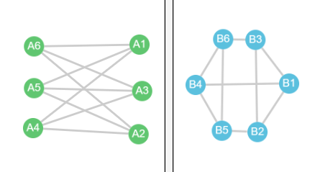
1,1. ábra (két nemizomorf gráf)
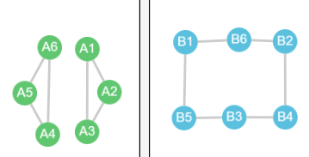
1,2. ábra (komplementer gráf komponensek)
Az előszűrés hatodik lépésénél már kitekintünk a Bevezetés a számításelméletbe 2 tananyag keretei közül, és egy olyan ellenőrzési módszert vezetünk be, amely továbbra is intuitív marad, de mélyebb strukturális elemzést tesz lehetővé. A gráf átmérője alatt a legtávolabbi csúcsok távolságát értjük.[3] Ezt a koncepciót fejlesztettem tovább az alkalmazásomban: abból a feltevésből indultam ki, hogy nem csupán a maximális távolságnak (az átmérőnek) kell egyeznie, hanem az egyes csúcsokhoz tartozó legnagyobb távolságok rendezett listájának is. Ez az állítás az izomorfizmus definíciója igazolja, hiszen a leképzés minden távolságot megőriz.
A programban implementált utolsó és egyben legösszetettebb előszűrési lépés a Weisfeiler-Leman algoritmus logikáján alapuló, speciális ujjlenyomat-vizsgálat. Bár a Weisfeiler-Leman algoritmus részletes matematikai hátterét a dolgozat egy későbbi fejezetében tárgyalom, az eljárás alapgondolatát már az előszűrés során felhasználom egy általam szomszédsági fokszámeloszlásnak nevezett ujjlenyomat formájában. Az általam implementált általam úgynevezett „ujjlenyomat” egy szomszédossági fokszám elosztás. Ennek a módszernek a lényege, hogy minden egyes csúcshoz egy olyan listát rendelek, amely tartalmazza a csúcs saját fokszámát és hogy az adott csúcsnak hány elsőfokú, másodfokú, harmadfokú (és így tovább) szomszédja van. Ezen listát a gráf összes csúcsára előállítjuk majd a listákat elhelyezzük lexikografikusan rendezve (például: [3, 1, 0, 2] előrébb van mint [3, 1, 1, 0]) egy listában, és ezen gráfhoz rendelt „ujjlenyomat” listáját hasonlítjuk össze a két gráfnak. Az újlenyomat meghatározását az alábbi [3. ábra] (Ujjlenyomat) demonstrálja.
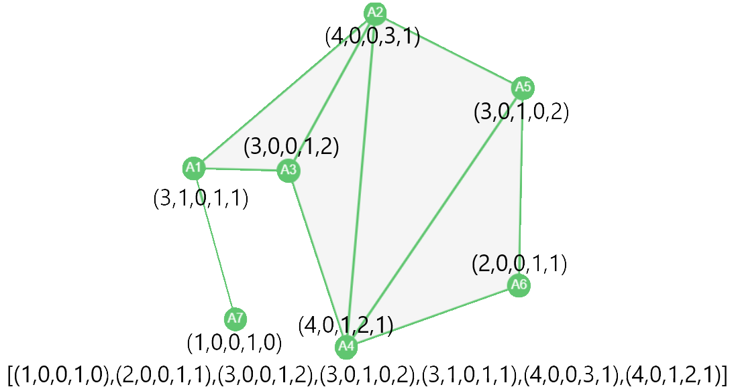
1.3. ábra (szomszédossági fokszám elosztás)

Weisfeiler-Leman algoritmus
A gráfizomorfizmus-probléma kutatásának egyik legmeghatározóbb mérföldköve a Weisfeiler-Leman (WL) algoritmus, más néven a színezés-finomítási eljárás. Bár az alkalmazásom fejlesztése során a teljes algoritmus implementálásától eltekintettem, hiszen a Bevezetés a számításelméletbe 2 tárgy keretein bőven túl mutat, mégis elengedhetetlennek tartom a módszer elméleti bemutatását. Ez az algoritmus szolgált ugyanis inspirációul a programomban használt utolsó, legösszetettebb előszűrési lépéshez, az „ujjlenyomat” generáláshoz.
Az algoritmus legegyszerűbb változata az 1-WL, amelyet klasszikus színezés-finomítási rutinként is ismerünk. A folyamat az alábbi lépésekből áll:
- Kezdeti színezés: Kezdetben minden csúcs ugyanazt a színt kapja.
- Finomítási körök: Minden egyes körben az algoritmus új színt rendel minden csúcshoz. Ez az új szín két dologtól függ: a csúcs előző körben kapott saját színétől, valamint a szomszédai színeinek multihalmazától (vagyis attól, hogy mely színek hányszor fordulnak elő a közvetlen környezetében).
- Stabilizálódás: Az eljárást addig ismételjük, amíg a színek eloszlása stabilizálódik. Ezt az állapotot nevezzük stabil partíciónak, ahol a gráfot azonos színű cellákra bontjuk.
Ez a módszer rendkívül hatékony; szinte minden gráfot képes lineáris idő alatt azonosítani.[5] Amennyiben két gráf stabilizált színezése (színpalettája) eltér, biztosak lehetünk benne, hogy a két gráf nem izomorf.
Nézzük meg az 1-WL algoritmus használatát egy konkrét példával. Első lépésben az összes csúcsot azonos színűre színezzük.
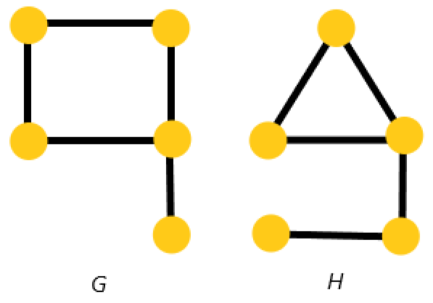
1.4. ábra (1-WL első lépés)
A második lépésben az algoritmus minden egyes csúcsnál megvizsgálja annak közvetlen szomszédjait. Mivel minden szomszéd sárga, a különbséget az adja meg, hogy egy csúcsnak hány darab szomszédja van. Ez a lépés tulajdonképpen a csúcsok fokszáma szerinti osztályozás.[6]
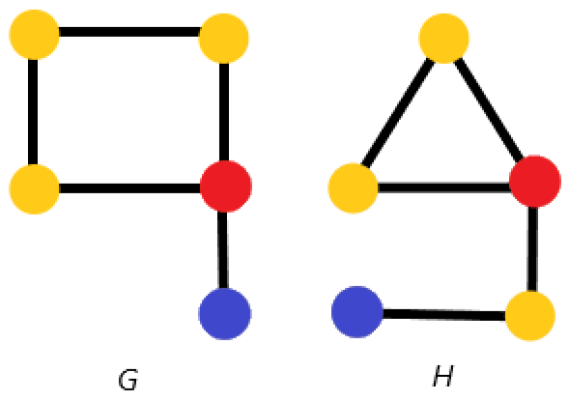
1.5. ábra (1-WL második lépés)
A folyamat itt nem áll meg. A következő körökben az algoritmus újra megvizsgálja minden csúcs környezetét, de már az új színeket (kék, sárga, piros) veszi alapul. A piros csúcs, amelynek kettő sárga és egy kék szomszédja van, nem maradhat ugyan olyan színű, mint a piros csúcs, akinek három sárga szomszédja van, ezért átszínezzük lilává. Ugyanez az elv érvényesül a kék csúcsoknál is: a szomszédjuk színe (piros vagy sárga) alapján válnak egyértelműen megkülönböztethetővé például barnává. Ugyan ezt a logikát követjük le minden csúcsnál, és ezt a lépést ismételjük. Az algoritmus akkor fejeződik be, amikor egy újabb finomítási kör már nem eredményezne új színeket, vagyis a csúcsok színek szerinti felosztása (partíciója) nem változik tovább., jelen példa esetén ez a harmadik lépésben meg is történt.
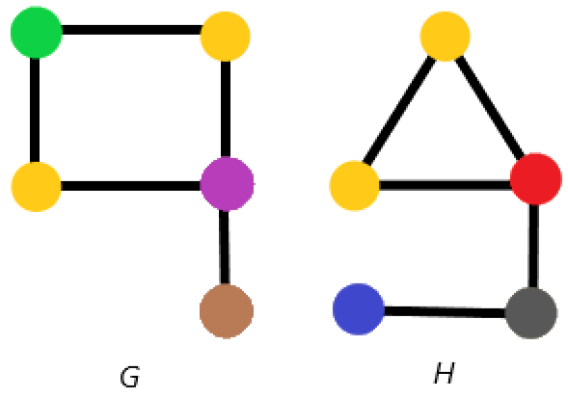
1.6. ábra (1-WL harmadik lépés)
Bár az 1-WL igen erős eszköz, vannak esetek, amikor nem tud különbséget tenni nem-izomorf gráfok között. Ennek megoldására született meg a k-dimenziós Weisfeiler-Leman algoritmus (k-WL).
2- WL az eredeti algoritmus, amelyet több mint 50 évvel ezelőtt javasolt Weisfeiler és Leman egy jelentős ugrás az 1-WL-hez képest, mert nem egyedi csúcsokat, hanem csúcspárokat vizsgál.[7] A k-WL általánosságban k-as csúcscsoportokat osztályoz iteratív módon.

Gráfizomorfizmus bizonyítása
Míg a korábbi fejezetekben tárgyalt előszűrések és ujjlenyomatok hatékonyan képesek kimutatni a különbséget két nem-izomorf gráf között, az izomorfia tényleges bizonyításához egy konkrét, minden feltételnek megfelelő megfeleltetést kell találnunk. Nem elegendő bizonyíték ugyanis az, hogy „nem találtunk okot”, amiért ne lennének izomorfak; a matematika megköveteli a pozitív igazolást.
A ’brute force’ módszer a legegyszerűbb megközelítés. Ez a módszer annyit takar, hogy az összes lehetséges párosítást végig próbáljuk. Két $n$ csúcsú gráf esetén, ez $n!$ lehetőséget jelentene. Ez a komplexitás n növekedésével rendkívül gyorsan növekszik, ez már csupán egy 10 csúcsú gráfpárnál, több milliós nagyságrendet jelentene, tehát a sok csúcsú gráfok már számítógéppel is problémát jelenthetnek.
A bizonyítási folyamat optimalizálására ezért is alkalmaztam optimalizáló módszereket. Ezen módszerek egyike a backtracking algoritmus magyarul visszalépéses keresés. Ez a módszer nem egyszerre próbálja meg az összes párosítást, hanem lépésenként építi fel a leképezést. A folyamat során az algoritmus egy keresési fát jár be, ha egy adott ponton a részleges párosítás ellentmondáshoz vezet például egy él hiányzik a célgráfban ott, ahol az eredetiben szerepel, az algoritmus „vágja” a keresési fát, és visszalép az előző sikeres állapotig.
A visszalépéses keresés önmagában is hatékonyabb a puszta próbálgatásnál, de tovább optimalizálható a csúcsok tulajdonságainak ismeretében. Az oktató programom esetében, a második fejezetben bemutatott Szomszédsági fokszámeloszlás ’ujjlenyomatot’ alkalmaztam, a keresési tér szűkítésére, ezáltal a keresés során nem szükséges minden szabad csúcsot letesztelni párosítási lehetőségként. Csak azokat a csúcsokat vesszük figyelembe, amelyek ujjlenyomata megegyezik.
Mivel az algoritmus csak azokat a csúcsokat párosítja össze, amelyek ujjlenyomata megegyezik, a keresési fában a választási lehetőségek száma a szétágazási tényező drasztikusan lecsökken. Az ujjlenyomat-alapú előszűrés és a visszalépéses keresés együttese teszi lehetővé, hogy az oktatóprogram még egy átlagos számítási kapacitású eszközön is pillanatok alatt képes legyen bizonyítani vagy cáfolni az izomorfizmust olyan gráfpárok esetén is, amelyek manuális vizsgálata órákat venne igénybe.
Habár az oktató program keretein belül, mivel óriási gráfok izomorfiájával nem foglalkozik a Bevezetés a számításelméletbe 2 tárgy, elegendő az imént taglalt okosítása a visszalépéses keresésnek. A keresés különböző módszerek alkalmazásával azonban tovább is okosítható.
A visszalépéses keresés hatékonysága alapvetően két pilléren nyugszik: azon, hogy milyen hamar vesszük észre a zsákutcákat tehát a vágáson, és azon, hogy milyen sorrendben próbáljuk meg a párosításokat tehát az ágválasztási heurisztikán. Az előszűrés azaz zsákutcák elkerülésére egy komplexebb módszer például a színezés-finomítási eljárás, ami már sokkal jobban előszűr mint az általam használt ujjlenyomat.
Az ágválasztási heurisztika akkor fontos amikor az adott szinten az algoritmus több olyan csúccsal is találkozik, amelyek az ujjlenyomatuk alapján alkalmasak lennének a párosításra, ilyenkor döntési kényszerbe kerül. Az általam megvalósított programban ilyenkor az algoritmus, a listájában első helyen szereplő csúcson kezd tovább haladni, de ennél vannak okosabb megoldások is. Például haladhatnánk tovább mindig a leginkább ’kötött’ csúcs felé, tehát olyan v csúcsot választunk a következő lépéshez, amelynek a legtöbb szomszédját már korábban sikeresen párosítottuk. Ennek a módszernek az előnye, hogy ez a heurisztika biztosítja, hogy ne elszigetelt pontokat próbáljunk párosítani, hanem a gráf egy már ismert, összefüggő magjából építkezzünk kifelé.

Gráfizomorfizmushoz kapcsolódó kutatások

Izomorfizmus random gráfon
A gráfok izomorfizmus-tesztelés problémája azok közé a kombinatorikus keresési problémák közé tartozik, amelyekre még nem áll rendelkezésre polinom idejű algoritmus. Észrevehető azonban, hogy még a legtriviálisabb izomorfizmus-tesztelő algoritmusok is jó teljesítményt nyújtanak, ha véletlenszerűen generált gráfokon tesztelik őket. Ezen jelenség matematikai hátterét taglalta László Babai, Paul Erdős és Stanley M. Selkow.[8]

Tétel:
Létezik egy algoritmus, amely szinte minden $G$ gráfra lineáris időn belül bármely $G$ gráfot izomorfizmusra tesztel $H$-val.[8]
Az 1.1.7 tételben említett algoritmus a naiv kanonikus címkézési algoritmus, amelynek működését a következő fejezetben be is mutatom.
A naiv kanonikus címzés lépései:
- Az algoritmus először kiszámítja az $r=\left\lfloor 3\log_{2}{n}\right\rfloor$ értéket, ahol $n$ a gráf csúcsainak száma.
- Az algoritmus meghatározza $G$ összes csúcsának fokszámát.
- A csúcsokat csökkenő sorrendbe rendezi a fokszámuk alapján, és nevezzük őket: $v\left(1\right),v\left(2\right)…,v\left(n\right)$ -nek.
- Ha az első $r$ darab fokszám között van egyezés, tehát ha $d(i)=d(i-1)$ ahol $1≤i≤r-1$ akkor az algoritmus visszautasítja a gráfot, mivel nem képes egyértelmű besorolást adni. Ellenkező esetben a csúcsok megkapják az első r darab egyedi címkét.
- Miután az első $r$ darab csúcsot sikeresen fel címkéztük a fokszámaik alapján, ezek a csúcsok fix viszonyítási pontokká válnak. A maradék $n-r$ darab csúcsot, már nem a saját fokszámuk, hanem az $r$ darab fix csúcshoz való kapcsolatuk alapján vizsgáljuk. Minden csúcshoz készítünk egy $r$ hosszúságú bináris listát, ahol az első pozícióban lévő szám 1 vagy 0, a legnagyobb fokú csúccsal való szomszédosságot jelöli, 1 ha szomszédos, 0 ha nem. Az így kapott bináris listát egy bináris számnak értelmezzük, és átváltjuk tízes számrendszerbe egészszámmá. Ez a szám lesz a csúcs egyedi környezeti kódja.
- A fennmaradó csúcsokat az algoritmus ezen kódok alapján csökkenő sorrendbe rendezi. Amennyiben itt egyezőség fordul elő két szomszédos elem kódjánál, az algoritmus visszautasítja a gráfot. Ha minden kód egyedi, a csúcsok megkapják a végső kanonikus címüket.
Amennyiben az algoritmus mind a $G$ mind a $H$ gráfra lefut, az izomorfizmus eldöntése nagyon egyszerűvé válik. Csupán a két kanonikusan címkézett gráf szomszédossági mátrixát kell összehasonlítani. Ha a mátrixok megegyeznek a gráfok izomorfak.

Tétel:
Annak a valószínűsége, hogy egy tetszőlegesen generált, $n$ csúcsú véletlen gráf a naiv kanonikus címkézési algoritmus által meghatározott gráfosztályba tartozik, vagyis az eljárás sikeresen, visszautasítás nélkül végrehajtja rajta a címkézést, nagyobb mint:
$1-\sqrt[7]{\frac{1}{n}}$ kellően nagy $n$ esetén.[8]
A naív algoritmus hatékonysága nem a véletlen műve, a véletlen gráfok egy speciális strukturális tulajdonságán alapul, miszerint a véletlen gráfok legnagyobb fokszámmal rendelkező csúcsainak fokszámai élesen elkülönülnek egymástól. Ha veszünk egy kellően nagy csúcsszámú véletlen gráfot, akkor a legnagyobb $n^{0,15}$ darab fokszám mind különböző lesz, sőt mindegyik legalább $n^{0,03}$értékkel nagyobb lesz, mint az utána következő.[8]
Fontos kiemelni, hogy ezt a naiv eljárást László Babai, Paul Erdős és Stanley M. Selkow[8] nem gyakorlati használatra szánta, hiszen rendelkezésünkre állnak sokkal jobb heurisztikák is. A naiv algoritmusuk ugyanis azonnal elbukik erősen szimmetrikus vagy reguláris gráfokon. A tanulmányuk célja csupán annak bizonyítása volt, hogy még egy ilyen végletesen egyszerűsített algoritmus is képes lineáris időn belül kezelni a gráfok többségén a gráfizomorfizmus problémáját.

A Schmidt–Druffel-féle távolsági mátrix alapú backtrack algoritmus
A naiv algoritmussal szemben, a gyakorlatba előforduló gráfok gyakran regulárisak vagy szimmetrikusak így a fokszám szerinti rendezés önmagában kevés. Schmidt és Druffel [9] ezért egy olyan heurisztikát javasolt, amely nemcsak a közvetlen szomszédokat (fokszám), hanem a gráf globális topológiáját és a csúcsok közötti legrövidebb utakat is figyelembe veszi.
Bár az algoritmus legrosszabb esetben továbbra is exponenciális futás idejű, a gyakorlatban a gráfok egy nagyon nagy részére hatékonyan lefut, a keresési fa korai csonkolásának köszönhetően. A Schmidt és Druffel [9] álltál bemutatott algoritmus értelmezéséhez, először definiálnunk kell a távolság mátrixot.

Definíció (távolság mátrix):
A távolságmátrix egy $n$ csúcsú $G$ gráf esetén, egy olyan $n×n$-es $D$ mátrix, amelynek $d_{i,j}$ eleme a $v_{i}$ és $v_{j}$ csúcsok közötti legrövidebb út hosszát határozza meg.[9]
Míg Schmidt és Druffel [9] cikkije, alapvetően inkább az irányított gráfokra koncentrál, dolgozatomban csak irányítatlan gráfokkal foglalkozom.
A definícióból adódóan a távolságmátrix az alábbi alapvető tulajdonságokkal rendelkezik irányítatlan gráfok esetén:
- Főátló tulajdonsága: Minden$i$ esetén $d_{ii}=0$ hiszen egy csúcs önmagától vett távolsága mindig nulla.
- Szimmetria: Irányítatlan gráfoknál a mátrix teljesen szimmetrikus a főátlóra nézve $d_{ij}=d_{ji},$ mivel a legrövidebb út hossza két csúcs között oda-vissza irányítatlan gráf esetén mindig megegyezik.
- Elérhetetlenség: Amennyiben a gráf nem összefüggő, és két csúcs között egyáltalán nem vezet út, úgy a távolságukat végtelennek tekintjük.
A Schmidt és Druffel [9] által javasolt eljárás lényege, hogy a távolságmátrixot egyfajta globális ujjlenyomatként használja fel a visszalépéses keresés során. Ahelyett, hogy az algoritmus vakon próbálná meg az összes lehetséges csúcspárosítást, a távolságok segítségével azonnal képes kiszűrni a strukturális ellentmondásokat.
Például, ha az első gráfban két már párosított csúcs távolsága a mátrix szerint kettő lépés, de a második gráfban a nekik megfeleltetett csúcsok távolsága eltér ettől, az algoritmus azonnal felismeri a zsákutcát. Nem halad tovább ezen a hibás keresési ágon, hanem azonnal vágja a keresési fát, és visszalép az előző sikeres állapotig.

Az oktatóprogram tervezése és megvalósítása

Fejlesztőkörnyezet és technológiai háttér
Az oktató program fejlesztésének megkezdése előtti, első lépés, a programnyelv és programozói környezet megválasztása volt. A választás során több szempontot is körül kellet járnom és mérlegelnem.
Elsősorban olyan felületet szerettem volna létrehozni, amely könnyen elérhető a felhasználni kívánó diákok, és oktatók számára, tehát nem jár semmilyen bonyolult telepítési folyamattal vagy külső függőséggel. Így esett a választásom egy webes felület fejlesztésére, amely link segítségével bárki számára elérhető bármilyen modern böngészőben.
Másodszor rendkívül nagy szerepet játszott a döntésemben a rendelkezésre álló gráfkezelő könyvtárak kínálata. Mivel az oktatóprogramomban nagy szerepet játszik a gráfok megjelenítése, keresnem kellet egy olyan könyvtárat, ami jól tudja kezelni a gráfok kirajzolását, mozgatását. Hiszen ahogyan egy korábbi fejezetben részletesebben is bemutattam annak, hogy két gráf izomorf, a bizonyítéka egy megfelelő megfeleltetés megadása. A Bevezetés a számításelméletbe 2 tárgy keretein belül, a diákok ezt a megfeleltetést címkézés formájában adhatják meg, és ezen címkézés megtalálásához, hasznos, ha a gráf csúcsai mozgathatóak.
Így találtam rá a nyílt forráskódú Cytoscape.js könyvtárra, amely tökéletesen alkalmas arra, hogy interaktív, egérrel vagy érintéssel mozgatható, gráfokat rajzoljak ki a képernyőre.[10] A Cytoscape.js egy teljesen JavaScriptben íródott könyvtár, így esett a választásom a JavaScriptre, hiszen egyébként is ezen a nyelven tanultam a webes fejlesztést korábbi tanulmányaim során.
A projekt alapját tehát a JavaScript adja, amely HTML-el és CSS-el egészül ki a vizuális elrendezés és modern letisztult felület érdekében.

A Menü megvalósítása
Mielőtt bele vágtam volna a bonyolultabb fejlesztési folyamatokba, a gráfok tárolásába, és megjelenítésének megtervezésébe, és az izomorfia vizsgálatába. Először is megterveztem a felhasználói felületet, és a program leendő funkcióit.
Kiindulásnak szerettem volna egy menü felületet, ahol a felhasználók két funkció közül választhatnak.
Szerettem volna egy olyan funkciót, ahol a felhasználó, a felületen megadhat két gráfot, és a program a megfelelő ellenőrzések futtatásával, eldönti, hogy a megadott két gráf izomorf e. Ez a funkciónak lett később elérhető a „Gráfok rajzolása” menüpont alatt.
A másik funkcióban egy olyan oktatást segítő feladatot szerettem volna létrehozni, ami a Bevezetés a számításelméletbe 2 tárgy gyakorlatain is előjön, ez pedig nem más mint a címkézés. Ebben a menüpontban lettek később előre megadott gráfok betölthetőek, és fel címkézhetőek, de ezen funkciók pontos működését még a későbbiekben részletezni fogom.
A menüben elhelyeztem egy infó, gombot is amely segítségével a felhasználó is azonnal megértheti, a különböző funkciók működését.
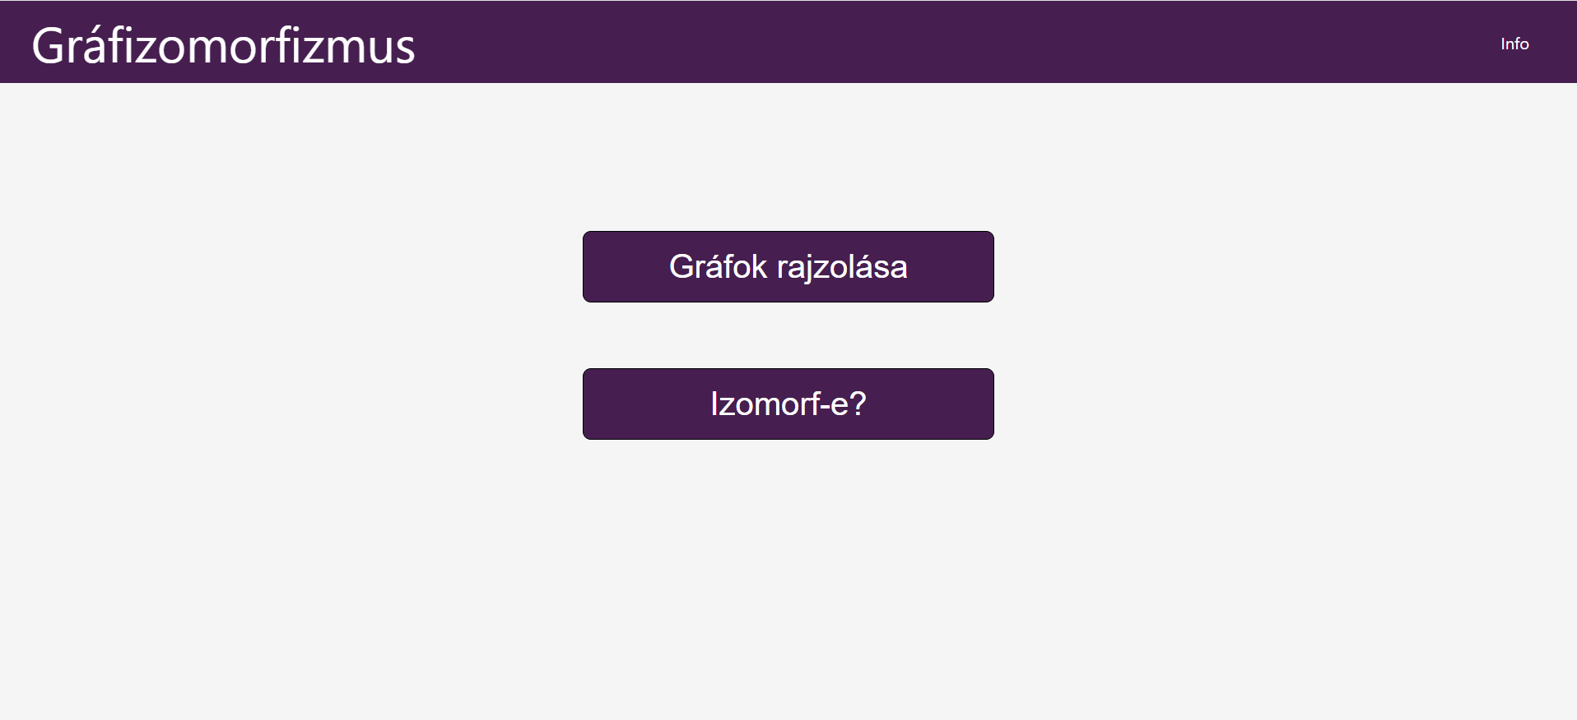
2. 1. ábra (alkalmazás menü)

A gráfok belső reprezentációja és adatstruktúrája
A fejlesztés következő lépése a gráfok tárolási módjának kitalálása és lefejlesztése volt. Felmerült bennem a szomszédossági mátrix, mint tárolási forma, de a könnyebb és gyorsabb kereshetőség, és szerkeszthetőség érdekében, inkább szomszédossági listákat tároltam el. Ezeket a szomszédossági listákat egy Map-ben tároltam, ahol a kulcs a csúcs ID-ja az érték pedig a szomszédossági lista.
A Graph osztály a graph.js fájlban került megvalósításra:
class Graph {
constructor() {
this.adjacencyList = new Map();
}
Itt egyből létre is hoztam függvényeket, az alapvető funkciókra, amelyekre tudtam, hogy a későbbiekben biztosan szükségem lesz, mint a csúcs felvétele addVertex(id), új él felvétele addEdge(v1, v2), élek törlése removeEdge(v1, v2), csúcs törlése removeVertex(id), és a csúcsok és élek számának lekérése get order() és get size().

Felhasználói felület és az oktatási funkciók bemutatása

Irodalomjegyzék
- Szeszlér Dávid, Wiener Gábor, BME VIK SzIT, 2021.: BEVEZETÉS A SZÁMÍTÁSELMÉLETBE 2
- Hajnal Péter : Gráfelmélet/Diszkrét Matematika MSc hallgatók számára Fokszámsorozatok :oldal 1-5. (2016.)
- Fazekas fogalomtár: https://matek.fazekas.hu/solo/suranyilaszlo_graf/fogalomtar.htm
- Hajnal Péter: Szimmetrikus kombinatorikus struktúrák MSc hallgatók számára, oldal 2-3. 2023.
- L. Babai, P. Erdős, and S. M. Selkow. Random graph isomorphism. SIAM Journal on Computing, 9(3):628–635, 1980.
- V. Arvind , Frank Fuhlbrück , Johannes Köbler , Oleg Verbitsky On Weisfeiler-Leman Invariance: Subgraph Counts and Related Graph Properties
- J. Ugander, L. Backstrom, and J. M. Kleinberg. Subgraph frequencies: mapping the empirical and extremal geography of large graph collections. In 22-nd International World Wide Web Conference (WWW’13), pages 1307–1318. ACM, 2013.
- BABAI, PAUL ERDŐS AND STANLEY M. SELKOW : RANDOM GRAPH ISOMORPHISM 1980. Society for Industrial and Applied Mathematics,pages 628-636.
- DOUGLAS C. SCHMIDT AND LARRY E. DRUFFEL: A Fast Backtracking Algorithm to Test Directed Graphs for Isomorphism Using Distance Matrices, Journal of the Association for Computing Machinery, Vol 23, No 3, July 1976 pages: 433-444.
- https://js.cytoscape.org/

Függelék

I. Függelék Nyilatkozat generatív mesterséges intelligencia alkalmazásáról
◻ Nem használtam semmilyen generatív MI segédeszközt.
◻ Használtam generatív MI segédeszközt. Az MI-vel generált tartalmakat ellenőriztem, a generált kimenetek valóságtartalmáról meggyőződtem, az alábbi táblázatban megfelelően jelöltem minden használatot.
Felhasználási módok | Generatív MI eszköz(ök) neve | Érintett részek (fejezet, oldalszám, hivatkozás) | Használat becsült aránya  (felhasználási módonként)
Irodalomkutatás |  |  | 5%
Prompt lényegi része
Programkód generálása |  |  | 20%
Prompt lényegi része
Új ötletek, megoldási javaslatok generálása |  |  | 10%
Prompt lényegi része
Vázlat létrehozása (szövegstruktúra, vázlatpontok) |  |  | 30%
Prompt lényegi része
Szövegblokkok létrehozása |  |  | 0%
Prompt lényegi része
Képek generálása illusztrációs célból |  |  | 0%
Prompt lényegi része
Adatvizualizáció, grafikonok generálása adatpontok alapján |  |  | 0%
Prompt lényegi része
Prezentáció készítése
Prompt lényegi része
Egyéb (nevezze meg)
Prompt lényegi része
Összesített százalékos érték (a feladat érdemi részére nézve) |  |  |  | 10%
Összesített érték rövid, szöveges indoklása:

